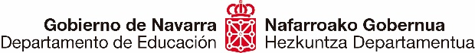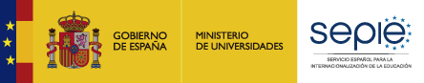
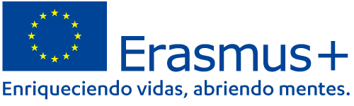

Sesión informativa en línea sobre la convocatoria 2024 del programa Erasmus+

Comunidad Foral de Navarra

Miércoles 24 de enero de 2024

16:00-19:00

Dirigida a:
Profesorado de centros de Educación Escolar y de personas adultas de la Comunidad Foral de Navarra.

Intervinientes

-Saludo y bienvenida de Alfonso Gentil Álvarez-Ossorio, director del Servicio Español para la Internacionalización de la Educación (SEPIE).

-Natalia Pintor del Barco, Asesora Técnica Docente de la Unidad de Educación Escolar y de personas adultas del SEPIE.

-Moderadora: Elisa Echenique Echenique, asesora del Negociado de Proyectos Europeos del Departamento de Educación del Gobierno de Navarra.

Estructura

16:00-17:15
Natalia Pintor del Barco:

-Datos de la convocatoria 2023
-Novedades de la presente convocatoria 2024
-Descripción y características generales del programa Erasmus+ 2021-2027
-Herramientas y plataformas (Ulises, Módulo del Beneficiario)
-Requerimientos técnicos y documentación (OID, formulario de solicitud, informe final etc.)
-Oportunidades que brinda el programa Erasmus+:
-Acreditación Erasmus KA120-SCH / ADU
-Proyectos KA1 de Movilidad de alumnado (MCD, MLD) y profesorado
- KA121 de centros acreditados
- KA122 de corta duración de centros no acreditados
-Proyectos KA2-SCH / ADU de Cooperación:
-KA210: proyectos a pequeña escala
-KA220: proyectos de cooperación
-Premios EITA a la enseñanza innovadora
-Otras iniciativas de interés

17:15-17:45
Turno de preguntas

17:45-19:00
Exposición de buenas prácticas:
- 17:45-18:00: José Fernández, Colegio Irabia de Pamplona (KA122-SCH)
- 18:00-18:15: Iñaki Ullán, Salesianos de Sarriguren (KA120-SCH y KA121-SCH)
- 18:15-18:30: Carol Sáenz de Albéniz/Laura Escribano, EOIP (KA121-ADU y KA210-ADU
- 18:30-18:45: María Díaz de Cerio, Escuelas Pías de Tafalla (KA210-SCH)
- 18:45-19:00: Toño Peña, IES Alhama de Corella (KA220-SCH)

